武汉纺织大学

课程名： Web应用开发

班级： 软件工程11807班

姓名： 马安程

学号： 1804230719

摘 要

如今，计算机已经成为各行各业的必需品了，它的出现使人们的工作变得更加简单。市面上需要管理信息的地方必然有信息管理系统，图书信息电子化使图书管理系统也变得普遍。
本系统为基于Java WEB开发的图书管理系统，采用MVC开发模式，对系统进行了详细的需求分析、体系架构设计，最终实现了图书管理系统的一系列功能。

关键词：图书； 管理； 系统； Java WEB

ABSTRACT

Nowadays, the computer has become a necessity in all walks of life, and its emergence makes people's work easier. Where the market needs management information, there must be information management system, and the electronic book information makes the book management system become common.

This system is a library management system based on Java Web. Using MVC development mode, the system needs detailed analysis, architecture design, and finally realizes a series of functions of the library management system.

Keywords：Books; Administration; System; Java WEB

目 录

目录 4
摘要 2
关键词 2
前言 3
1. 系统需求分析 4
1.1 系统设计的目的 4
1.2 系统环境要求 4
1.2.1 软件环境 4
1.2.2 网站前台功能 5
1.2.3 网站后台功能 5
2. 系统设计 5
2.1 系统需求分析 5
2.2 系统实体模型设计 6
2.3 数据库设计 6
3. 网站实现 7
3.1 网站前台实现效果图 8
3.2 网站后台实现效果图 8
4. 结束语 8
4.1 论文总结 8
4.2 未来工作 9
参考文献 10

前 言

随着科学与技术的发展，计算机和网络与我们是形影不离，由计算机和网络繁衍出来的产品也是层出不穷，正是由于这些，使当今社会飞速的发展，信息自动化的作用越来越大。拥有了这些自动化的软件，让我们从繁杂的事务中解脱出来，提高了工作效率与生活的质量。
“书籍，是人类进步的阶梯”。这是高尔基说过的，的确如此，书籍是供人们学习的工具，是我们生活中必不可少的一部分。随着人们生活质量的提高，书籍的需求量大大增加，图书的管理也成为了一种职业，在大型的图书馆中，一般都会有计算机管理图书，如若不存在的话，管理图书将会成为一个简单又重复的工作。
在信息化时代的今天，仍有一些小型图书馆、学校图书室、公司供员工使用的书房未使用电子设备管理书籍与刊物。建立一个小型的图书管理系统也能大大的降低图书管理人员的工作时间与管理人员的数量，提高系统化管理的同时，也能降低金钱的支出。
为此，我们在这里创建了图书管理系统项目。

- 系统需求分析
1.1 系统设计的目的
本系统设计目的旨在建立一个以Java WEB为基础的、结构灵活、可复用、可扩展,开发快速且轻量的图书管理系统。可为图书管理人员提供系统的、便捷的、灵活的功能模块，从而提升图书管理的水平。

1.2 系统环境要求
1.2.1 软件环境
服务器端：
操作系统：Windows NT/2000/2003/10
网站服务器：JRE_1.8.0 + Eclipse Jee + Tomcat v8.5
数据库管理系统：MySQL5.7+Navicat
客户端：
操作系统:Windows NT/2000/2003/XP professional/Windows Seven/10
浏览器：IE Explorer/Chrome/Firefox Focus/360浏览器 等.

1.2.2 网站前台功能
首页：为图书馆提供的一个首页，在上面显示推荐阅读的图书和最新的图书，用户的注册登录，以及查询图书功能。
用户的注册：此功能针对没有账号的用户，填写完用户名密码以及用户的个人信息即可提交注册。
用户的登录：已经注册的用户，输入用户名和密码以及验证码后，验证通过即可登录成功。
用户的退出：登录成功后，点击右上角的退出登录即可回到登录页面。
图书查询：已经登录的用户可以按书名、出版社、ISBN和作者查找图书。
购物车功能：查询的图书可添加到购物车。

1.2.3 网站后台功能
管理员登录：管理员根据用户名和密码在输入完验证码后即可登录。
图书管理：可查询、添加、修改、删除图书，同时可上传书籍的图片。
图书类别管理：可查询、添加、修改、删除图书类别。
用户管理：可查询、添加、修改、删除用户还可以将普通用户设置为管理员。

- 系统设计
2.1 系统需求分析
需求分析需要对每个功能进行详细的描述，需求分析是以正确可行等标准对系统进行完整的需求说明。下图为图书管理系统的用例图。
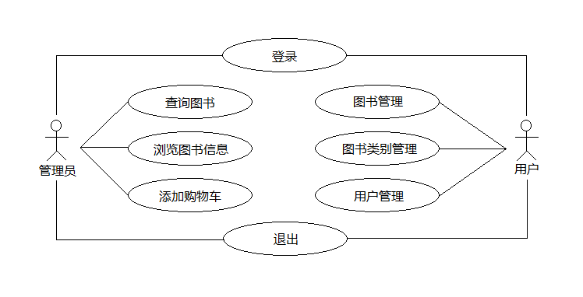

2.2 系统实体模型设计
从需求中可以知道系统的如下关键抽象：用户、管理员、图书、图书类别等。这些实体可以设计为JavaBean类，例如图书具有这些属性：图书ID、书名、封面、类别、作者、出版社、价格和ISBN。图书类别的属性为：类别编号和类别名称。用户的属性为：用户ID、姓名、性别、用户名、密码、是否为管理员、电话、住址。
在设计用户类时，将管理员角色和用户角色合并为一个实体类，通过Admin的属性进行区分，值为“1”时是管理员，为“0”时是普通用户。

2.3 数据库设计
在程序开发中，数据库的开发是程序的重中之重，复杂的数据库建库完成，可以说是整个项目完成了一半。数据库的类型有很多种，常见的关系型数据库有SQLite、Oracle、Mysql，非关系型数据库：MongoDb、redis、Hbase。这里将采用Mysql数据库进行项目开发。根据实体模型设计得到的数据库如下图所示：
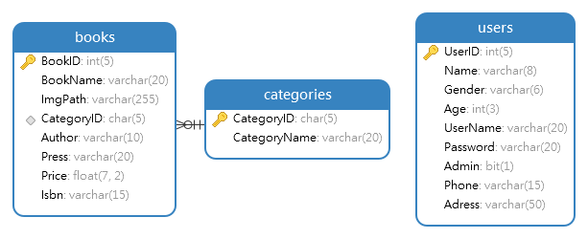

- 网站实现
3.1 网站前台功能实现效果图
登录模态框：用户和管理员都可以从此处登录，判断用户输入的用户名和密码还有验证码即可登录。
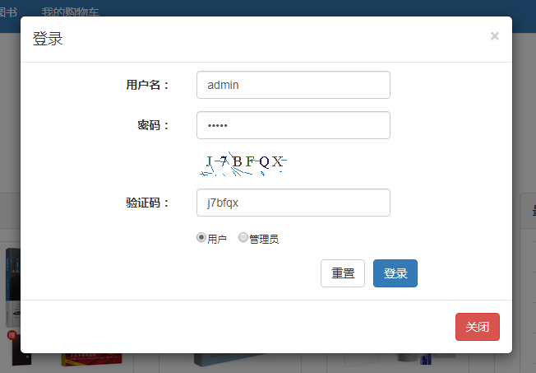
登录成功后的首页：此页面可浏览推荐的图书，还可以知晓系统中最新的图书。导航栏中可访问所有的图书还能查看我的购物车，页面所有内容均从数据库中获取。
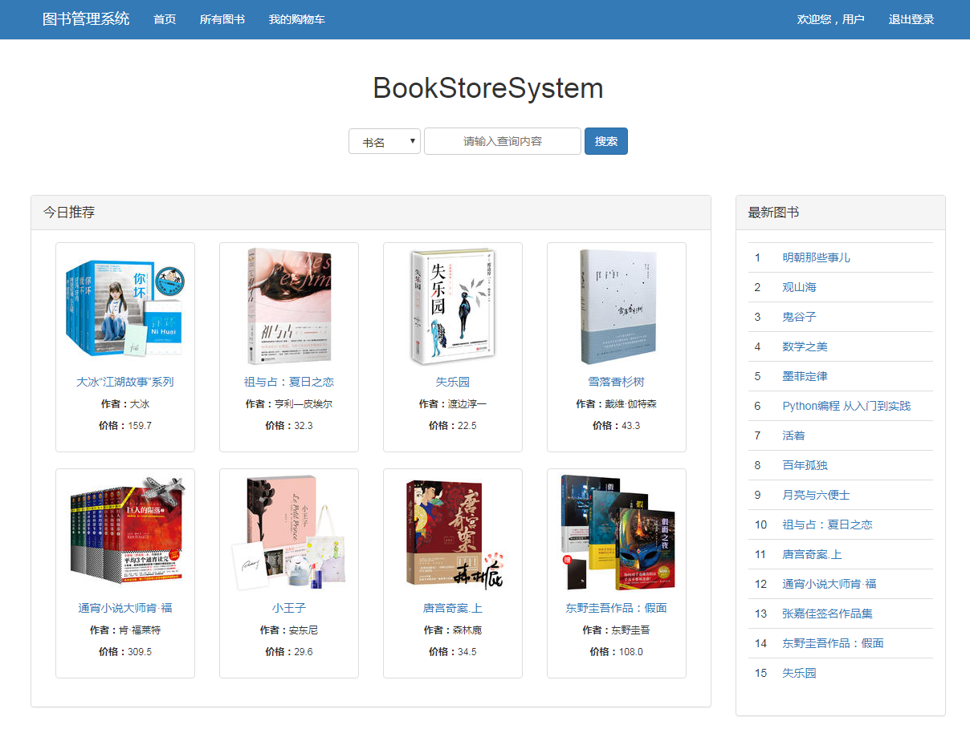

3.2 网站后台功能实现效果图
图书管理页面：此页面可对图书的信息进行操作，实现了图书的增删查改功能。图书类别管理页面和用户页面与图书管理页面类似，在此就不一一介绍了。
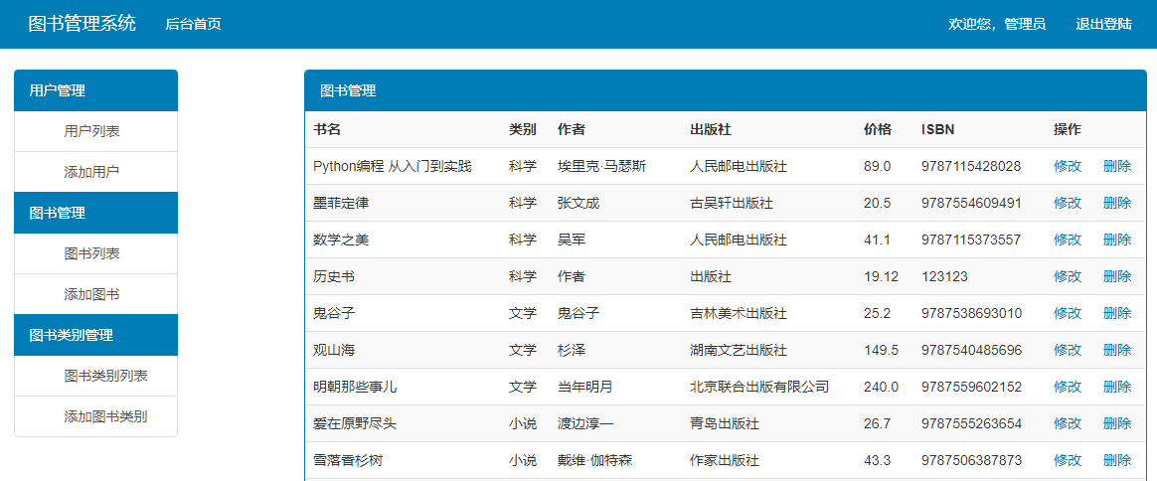
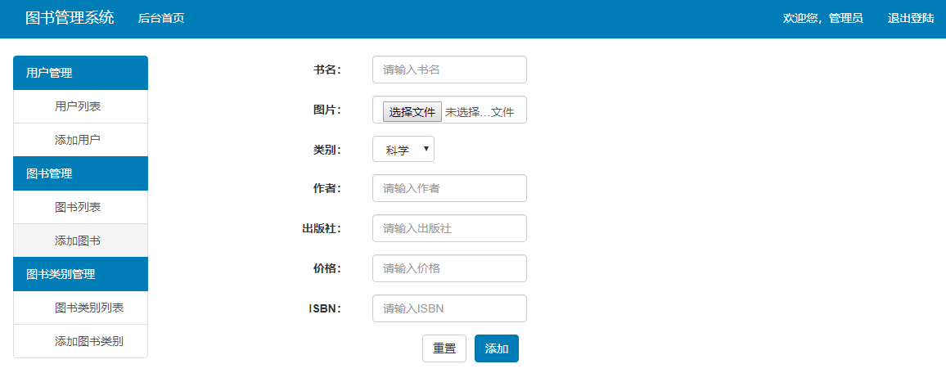

- 结束语
4.1 论文总结
毕业设计项目历时两个星期，严格按照软件开发的规范，制定了详细的系统开发步骤，项目开发前做了大量工作，是大学以来完成时间最长的一个项目，同时也是完成最认真的项目。从资料收集、建立数据库、编写前端页面代码、后端代码功能实现以及项目功能的测试，每一个环节都费了不少功夫。
是程序自然有它的亮点。在前端中，界面采用网格化布局，使用BootStrap框架，整体风格为蓝白照应，用户操作页面大方、整齐、美观，符合现代人的欣赏水平。在后端中，图书、类别以及用户的管理都井然有序，管理员在繁杂工作中也不容易操作失误。
当然，它也是存在不足的。在用户的购物车中，仅仅能将图书放下，还未完成购物结算以及管理员订单管理的功能，这是本系统的一大遗憾。
虽然项目完成用时较久，但努力总是会有收获的。从这次的项目开发中，不仅提高了编程能力、修正了一些编程习惯还使我懂得，编程也如同生活，需要细心，先想好再去做，这样才能做出好的程序。

4.2 未来工作
项目已经完成，但仍有上文所说不足的地方，毕业论文提交后，系统功能的完善需要继续进行。完成图书管理系统的图书购物车功能，可采用微信、支付宝以及银行卡支付的api接口进行购书，条件允许的情况下可申请域名、购买服务器以及工信部备案，把系统的功能做的更细致，将程序上传至互联网，在线下小型书店推广，使程序得到实际的应用。说太多也是大话，技术的提升才是关键，日后将不断的学习，把程序做的更大、更美观、更完善。

参考文献：
[1]肖英.Java程序设计基础[M].华中科技大学出版社:武汉,2017.
[2]蔡艳红,万木君.jQuery[M].人民邮电出版社:北京,2018.
[3]董宁,陈丹.JavaScript语言与Ajax应用[M].人民邮电出版社:北京,2018.
[4]董宁,陈丹.MySQL数据库基础实例教程：微课版[M].人民邮电出版社:北京,2018.
[5]刘嵩.Java Web项目开发实训教程[M].中国水利水电出版社:北京,2018.
[6]赵丙秀,张松慧.Bootstrap[M].人民邮电出版社:北京,2018.

